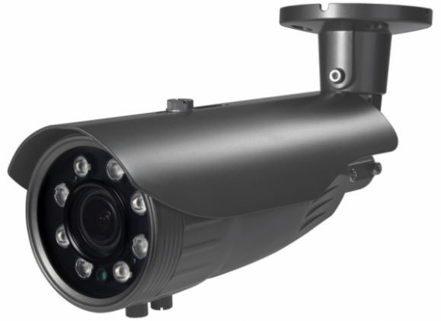
Karta katalogowa, model: AHDST-2065ARKS (MZ)
Kamera – AHD 2.0 – 2 Mpix

Zdjęcia

- Cechy
- Przetwornik: 1/2,8" Sony EXMOR Starvis IMX291﻿ 1920x1080p﻿,
- Procesor: NVP2441H AHD2.0 + analog 960H﻿
- Mechaniczny filtr IR (ICR . TDN),
- Obiektyw 2,7-13,5 [mm], Motorzoom
- Czułośc 0,001lx (0 lx przy wł IR LED),
- Ilość diód: 8 diód IR ARRAY LED, 7x Piranha Array LED dystans do 65 [m],
- HLC, AWB, AGC, AES, Menu OSD, DEFOG, Sense-up,
- Wbudowany D-WDR, redukcja szumów 3D + 2D-DNR,
- Uchwyt 3 osiowy z wewnętrznym prowadzeniem kabla,
- Obudowa IP66, uchwyt 3-axis
- Zasilanie 12VDC﻿
- Puszka montażowa
Specyfikacja techniczna
Nazwa | AHDST-2065ARKS (MZ)
Sensor | 1/2,8" Sony EXMOR IMX291
Format wideo | PAL/NTSC
Rozdzielczość | 1920x1080 / 1000TVL – 960H
Elektroniczna migawka | 1/50[S]~1/100000[S]
Tryb ekspozycji | Elektroniczny
Funkcja kompensacji światła tylnego BLC | Automatyczna
Korekcja Gamma | 0.45
Synchronizacja | Wewnętrzna
Obiektyw | Megapikselowy 2.7 [mm]~13.5 [mm], F1.4 - motorzoom
Dzień / Noc | Automatyczny (ICR)
Wyjście wideo | 1.0Vp-p/75Ω
Kontrola pracy oświetlacza | Czujnik w oświetlaczu
Dystans oświetlacza | 65[m]
Temperatura pracy | -20 [℃]~50 [℃]
Zasilanie | DC12V±10%

